Vår dato: 04.05.2020
Vår ref.:
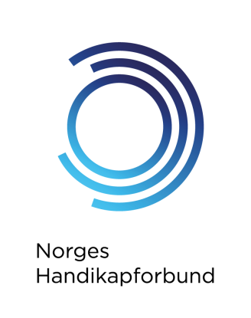

Felles løft for vårt viktige arbeid
Kjære lokallag i Norges Handikapforbund.

Takk for den viktige jobben dere gjør for vårt felles samfunnsoppdrag. Dere bidrar til at vi forandrer samfunnet slik at funksjonshemmede kan få de samme rettigheten og oppnå full likestilling.

Nå står vi overfor en stor krise i samfunnet. Koronapandemien rammer oss hardt, og vår rolle i samfunnet er viktigere enn noen gang. Det er godt å se at dugnadsånden og solidariteten er stor blant våre medlemmer og tillitsvalgte. Alt vi lærer gjennom denne situasjonen vil vi få stor bruk for i tiden framover.

Vi som organisasjon står midt i en alvorlig økonomisk situasjon. Driften vår har vært avhengig av tilskuddet fra Norsk Tipping. Nå har det blitt redusert med 14 millioner kroner. Vi hadde budsjett med en stor nedgang, men det endelige kuttet er betydelig større enn hva vi trodde var ”worst case scenario”. Dette er svært alvorlig og får store konsekvenser for hele NHF. Vi jobber med nye inntektskilder og med å reduserer kostnader i alle ledd, men det er svært krevende. For å klare den nødvendige omstillingen, er det avgjørende at vi klarer å synliggjøre vårt viktige samfunnsoppdrag. Ikke minst er vi avhengige av våre ni regioner og regionkontorer som sørger for aktivitet og samfunnspåvirkning over hele landet.

Vi har stor tro på at vi skal klare å snu skuta sammen og sørge for at organisasjonen vår blir både politisk og økonomisk bærekraftig framover. NHF samler så mange engasjerte, motiverte og endringsvillige folk som løfter sammen. Da får vi det til.

Nå må vi også be om solidarisk løft for å redde NHFs økonomi. Vi vet at svært mange av dere støtter opp om regionens arbeid, også økonomisk. Vi håper at denne dugnadsånden og solidariteten får et ekstra løft i disse dager. Sentralstyret har bedt regionene planlegge for å bli helt selvfinansierte i 2023. Det inkluderer finansiering av regionkontorene. Dersom regionene og regionkontorene er svært viktige for at Handikapforbundet skal gå foran i det viktige likestillingsarbeidet, sørge for at lover og rettigheter blir virkelighet for alle funksjonshemmede og at vi sammen kan være et styrket fellesskap . Da trengs støtten fra lokallagene. Den trengs økonomisk og den trengs i form av at alle, uavhengig av hvor man har sitt hovedmedlemskap bidrar med sin kunnskap, erfaring og engasjement.

Vi skal komme oss igjennom disse krisene sammen. Takk for den viktige jobben dere gjør og for at dere er med på dugnaden for hele NHF. Takk for at dere er en del av vårt sterke fellesskap.

Med vennlig hilsen
Norges Handikapforbund

Tove Linnea Brandvik
Forbundsleder

